Описание объекта закупки
Оказание услуг по поставке комплектов штор для оформления оконных проемов в
Государственном бюджетном дошкольном образовательном учреждении детский сад № 17 комбинированного вида
Колпинского района Санкт-Петербурга
Цели и правовое основание для поставки товара (работ, услуг):
Целью данной закупки является оказание услуг по поставке комплектов штор для оформления оконных проемов для нужд ГБДОУ детский сад № 17 Колпинского района СПб. Основанием для закупки является «План финансово-хозяйственной деятельности на 2024 и плановый период 2025, 2026г.г.»

Источник финансирования:
Средства от предпринимательской деятельности.

Обоснование начальной цены:
Начальная цена контракта определена Заказчиком методом сопоставимых рыночных цен (анализ рынка) на данный вид товара, в соответствии с п.1 ч.1 ст.22 Федерального закона от 05.04.2013 № 44-ФЗ «О контрактной системе в сфере закупок товаров, работ, услуг для обеспечения государственных и муниципальных нужд». Использованы коммерческие предложения.
НМЦК контракта: 182 000,00 руб. (сто восемьдесят две тысячи) руб. 00 коп.

Объем оказываемой услуги:
согласно спецификации (Приложение 1).

Место оказания услуги:
- 196655, Санкт-Петербург, г. Колпино, ул. Тверская, д.38, корпус 2, литер “А” (поставка комплекта №1);
- 196655, Санкт-Петербург, г. Колпино, ул. Ижорского батальона, д.9, корпус 3, строение 1 (поставка комплектов №2 и №3).

Сроки оказания услуги:
Со следующего дня после подписания договора в течение 14-ти календарных дней.

Соответствие поставляемых изделий требованиям СанПиН и нормам пожарной безопасности:
Комплекты штор для оформления оконных проемов должны быть изготовлены из экологически чистых гипоаллергенных материалов без применения опасных красителей и биозащитой, которая достигается антисептированием ткани. Посредством шторных изделий должен быть обеспечен уровень естественного света, установленный для жилых помещений – КЕО = 0,5–1,5 % (при боковом освещении). Обязательным условием является наличие сертификата пожарной безопасности на поставляемые изделия.

Обязательные требования, предъявляемые к участнику закупки:
Участники должны соответствовать требованиям, устанавливаемым в соответствии с законодательством Российской Федерации к лицам, оказывающим услуги, являющиеся предметом закупки и обладать (при необходимости) действующими лицензиями (аккредитацией, допусками, сертификатами).
Услуги должны быть оказаны квалифицированно, качественно. Поставляемые изделия должны соответствовать санитарно-гигиеническим и противопожарным требованиям.
Оказание услуг должно производиться с соблюдением действующих на территории Российской Федерации законов, нормативных требований и правил в области оказания услуг такого рода, с учетом требований санитарных, пожарных, экологических и других норм, установленных законодательством Российской Федерации.

№ | Наименование | Описание | Ед. изм | Кол-во
1 | Комплект штор №1 для оформления оконных проёмов в групповом помещении детского сада  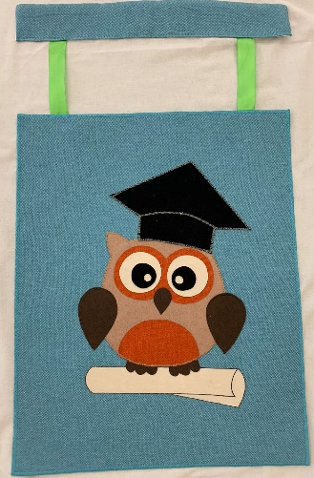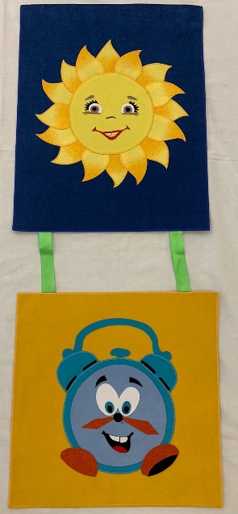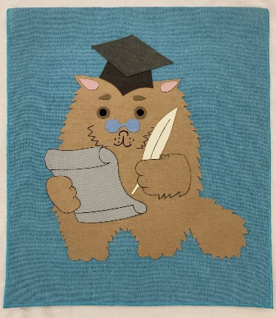  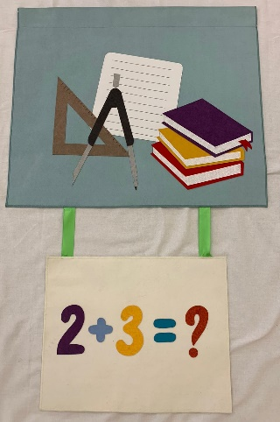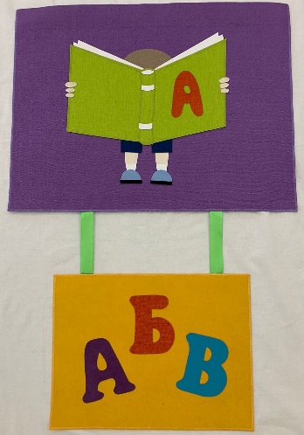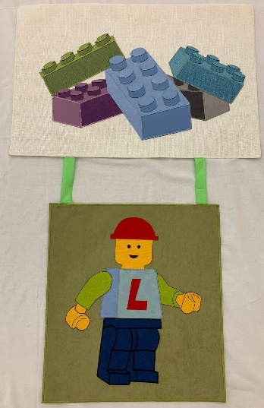  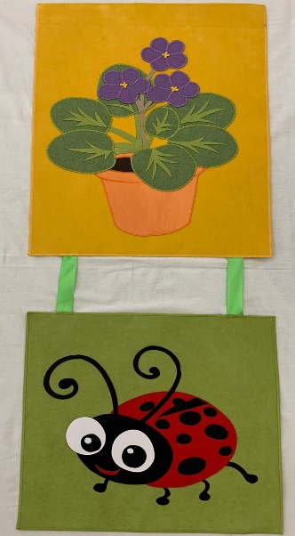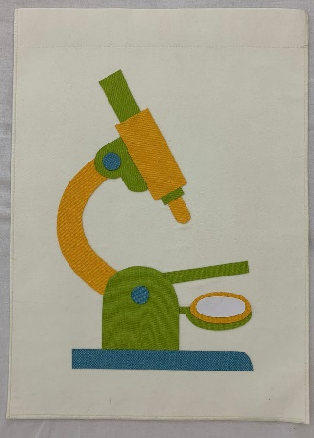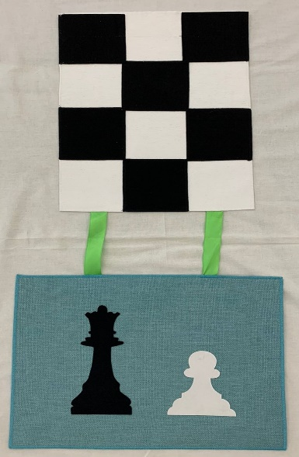  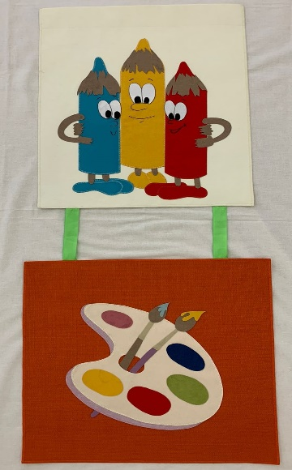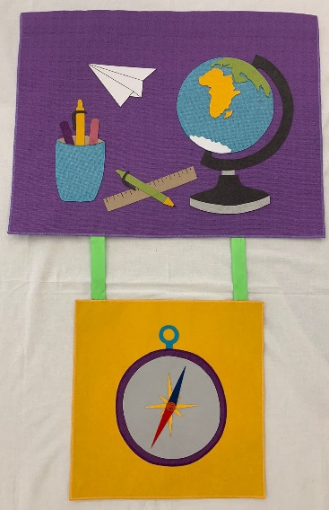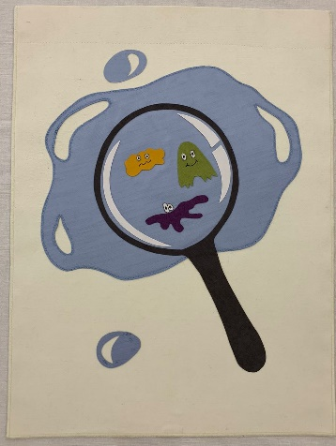 | Комплект для декорирования окна, состоящий из четырех независимых составляющих текстильных изделий.  1) Тюлевое полотно, которое изготавливается из ткани (гардинно – тюлевое полотно под лен). Поверхностная плотность ткани 50 г/м2. Свойства ткани: Не мнётся, не выгорает сохраняет форму, нетоксична. Коэффициент сборки 200%..Крепление: шторная лента с равномерным заданным коэффициентом распределения складок. Ширина шторной ленты 60 мм. Цвет шторной ленты белый. Состав 100% полиэстер.  Дизайн и Цвет изделия согласовывается с Заказчиком.  Ширина не более 2800 мм, не менее 2600 мм. Высота не более 1450 мм, не менее 1380 мм.  2) Декоративные панно (3 штуки):  Изделие выполнено из однотонной гладкокрашеной ткани разных цветов (лен, софт, канвас) представляет собой панно на жесткой основе (дублерин), с изображением картинок из жизни детского сада. Сюжеты для панно: «шахматы», «лего», «компас», «режим дня», «учебные пособия», «лаборатория», «уголок природы», «изобразительная деятельность». Выполнены из яркой ткани разных цветов (лен, канвас, софт) с использованием лазерной резки. Плотность ткани 220 г/м2. Состав 100% полиэстер. Верх изделия: пришита мягкая текстильная лента для крепления на карнизе. Ширина изделий не более 450 мм и не менее 350 мм; Высота изделий не более 600 мм и не менее 250 мм;  Противопожарная обработка включена в стоимость.  Дизайн и цвет изделия согласовывается с Заказчиком. | шт | 4
2 | Комплект штор №2 для оформления оконных проёмов в холле второго этажа. | Комплект для декорирования окна, состоящий из трех независимых составляющих текстильных изделий.  1) Основа (2 штуки) -тюлевое полотно, которое изготавливается из гардинно – тюлевой ткани под лен. Поверхностная плотность ткани 50 г/м2. Свойства ткани: Не мнётся, не выгорает, сохраняет форму, нетоксична. Коэффициент сборки 220%..Крепление: шторная лента. Ширина шторной ленты 60 мм. Цвет шторной ленты белый. Состав 100% полиэстер.  Дизайн и Цвет изделия согласовывается с Заказчиком.  В готовом собранном виде с учетом коэффициента сборки ширина каждого полотнища 1370 мм. Высота 3100 мм.  2) ламбрекен на жёсткой основе (дублерин) из канваса с элементами декора (лазерная резка) из портьерного софта.  Поверхностная плотность ткани 220 г/м2. Свойства ткани: не мнётся, не выгорает, сохраняет форму, нетоксична. Ширина 2700 мм, высота не менее 240 мм, не более 400 мм. Крепление: шторная лента. Ширина шторной ленты 60 мм. Цвет шторной ленты белый. Состав 100% полиэстер.  Противопожарная обработка включена в стоимость.  Цвет и дизайн изделия согласовывается с Заказчиком. | шт | 2
3 | Комплект штор №3 для оформления оконных проёмов в холле первого этажа. | Комплект для декорирования окна, состоящий из двух независимых составляющих текстильных изделий.  1) Тюлевое полотно, которое изготавливается из гардинно – тюлевой ткани. Поверхностная плотность ткани 50 г/м2. Свойства ткани: Не мнётся, не выгорает сохраняет форму, нетоксична. Коэффициент сборки 230%. Крепление: шторная лента с равномерным заданным коэффициентом распределения складок. Ширина шторной ленты 60 мм. Цвет шторной ленты белый. Состав 100% полиэстер.  Дизайн и Цвет изделия согласовывается с Заказчиком.  В готовом собранном виде с учетом коэффициента сборки ширина 3200 мм. Высота 3100 мм.  2) Ламбрекен сложной формы с применением лазерной резки. Изделие выполнено из однотонной гладкокрашеной ткани (канвас) на жёсткой основе (в основе дублерин) с элементами декора из портьерного софта.  Поверхностная плотность ткани 220 г/м2. Свойства ткани: не мнётся, не выгорает, сохраняет форму, нетоксична. Ширина 3070 мм, высота не более 550 мм. Крепление: шторная лента. Ширина шторной ленты 60 мм. Цвет шторной ленты белый. Состав 100% полиэстер.  Противопожарная обработка включена в стоимость.  Цвет и дизайн изделия согласовывается с Заказчиком. | шт | 6

Заведующий Е.В.Радченко

